ДЕЛОВАЯ ПРОГРАММА. СПИКЕРЫ Х Юбилейной выставки-ярмарки народных мастеров. Художников и дизайнеров России «РусАртСтиль»
19-23 ноября 2025 г.

19 ноября, среда
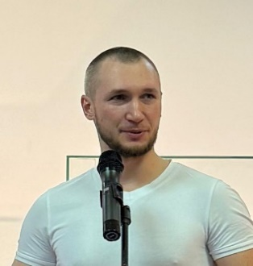
13.30 – 15.00 Тема «Особенности продаж и продвижения на маркетплейсе «ОЗОН»
Коротков Денис Олегович
Искусствовед, член ВТОО «Союз художников России» Нижегородское отделение, креативный директор предприятия НХП ООО «Семеновская роспись»

15.30 – 16.30 Тема «Не выплеснуть с водой ребенка»: как не потерять сложность традиции в современных интерьерных решениях. Опыт проекта «Дом с уфтюжским узорочьем «Само росло!».
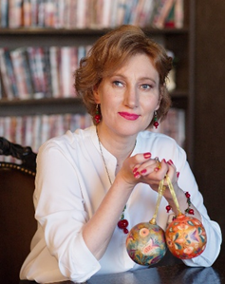
Светлана Зеленцова - исследователь уфтюжской росписи, коллекционер, художник-педагог. Создатель студии уфтюжской росписи «Солнце на Древе» и один из сооснователей проекта " Дом с уфтюжским узорочьем «Само росло!», в котором успешно решаются вопросы адаптации традиции росписи в современные интерьерные решения. Автор и ведущая обучающих онлайн-курсов по уфтюжской росписи в онлайн-школе «ПроТрадицию».
Светлана Зеленцова поделится опытом теоретического расширения смыслового пространства росписи: включения уфтюжской росписи в понятие «уфтюжское узорочье» и успешной реализации его в практической плоскости. На примере проекта «Дом с уфтюжским узорочьем «Само росло!» рассмотрим перенесение полноты росписи на новые носители - текстиль, керамику и настенные покрытия. Поделимся формулами создания целостного интерьера, основанном на единстве традиции уфтюжской росписи и многообразии ее проявления.

20 ноября, четверг
15.00 – 16.30 Конференция «Традиции декоративно – прикладного искусства в современном образовании» и показ мод. модератор - Корнеева Елена Николаевна - доцент кафедры декоративного искусства и художественных ремёсел Художественно – графического факультета Института изящных искусств Московского Педагогического Государственного Университета.
Что делать с современным вызовом от искусственного интеллекта и на что следует обратить внимание при работе с ним.

21 ноября, пятница
15.30- 16.00 Тема: “Искусственный интеллект как помощник: нейросети в дизайне и создании уникального видеоконтента.”
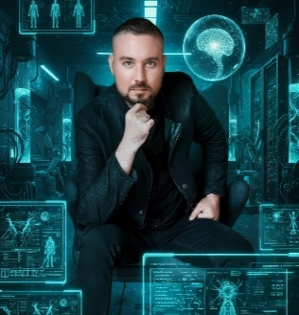
Станислав Старченко - фотограф и активный пользователь инструментов искусственного интеллекта и нейросетей.
Станислав специализируется на создании уникальных и эффектных визуальных видео материалов с использованием современных технологий искусственного интеллекта и нейросетей.

22 ноября, суббота
13.00 – 15.00 Конференция «Культурный код, как инструмент продвижения творческих коллекций»
Модератор- Махиня Елена Владимировна - Аспирант «РГУ им Косыгина», автор 18 работ на тему «Культурного кода» в одежде, модельер бренда «АСТРОМОДА», автор диссертации «Импрессивный метод проектирования одежды артефакта».

В рамках Конференции - "Уродливая мода зараза: истоки и современность!' или "Советская мода. Одежда в период Великой Отечественной Войны".
Соколова-Сербская Лидия Александровна художник-модельер, кандидат философских наук, доктор исторических наук, профессор кафедры социальной работы, психологии и социального права Российского государственного социального университета, доктор философских наук, автор Книги «Формирование политического имиджа РФ на международной арене».

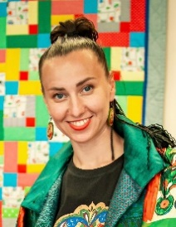
15.00 – 16.30 Тема «Искусственный интеллект в руках народных умельцев».
Ребежа Екатерина Петровна –художник, дизайнер-модельер, этнограф, академик Национальной академии индустрии моды, член Творческого Союза художников России, Президент Международного фестиваля моды и ремесел «Губернский стиль»
Поговорим о том, как нейросети меняют дизайн и искусство. О нейросетях в традиционных ремеслах и моде. Как нейросети ведут себя в диалоге с практикующим ремесленником, помогают ли разбудить воображение для создания более современного продукта. ИИ в руках художника: Практика и кейсы. Практические советы по выбору нейросетей, расскажу преимущества некоторых из них. Узнаем, как нейросети ускоряют творчество и открывают новые возможности».
16.30 – 17.45 Уникальный интерактивный концерт и мастер-класс от Кирилла Богомилова.
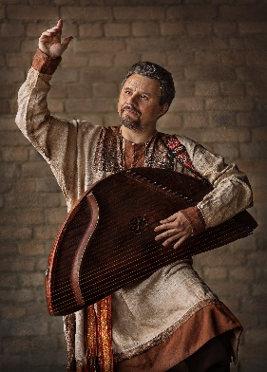
Концерт с глубоким погружением в древнерусскую музыку от Кирилла Богомилова, создателя музыки на гуслях к фильмам Последний Богатырь и Холоп. Вы услышите, как звучали забытые редкие струнные и духовые музыкальные инструменты наших предков начиная с 1 века. На многих инструментах посетители смогут самостоятельно поиграть, чтобы ощутить, как это делали наши предки много веков назад. Вы услышите не только чарующие звуки уникальных моделей гуслей, в том числе гуслей с клавишами, с педалями и басами, но и редких колёсных лир, а также звучащие пеньки из леса, двойные жалейки и чашевидные лира-гусли, мультихорды и ситаролиры. А ещё вы сможете поучаствовать в отгадывании былинных загадок под гусли и поучиться игре на всех этих инструментах. Кирилл также поделится интересными историями со съёмок фильма последний богатырь.

23 ноября, воскресенье
12.00 -13.30 Тема «Русские смыслы в мировой моде, архитектуре и дизайне. Как русскость повлияла на прошлое и стала неотъемлимой частью современности»
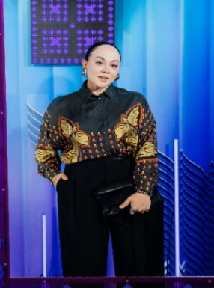
Сабина Гаджиева - дизайнер интерьера , предметный дизайнер, победитель конкурса предметного дизайна «Дизайн и ремесло . Отражение» , основатель и главный дизайнер бренда «РУСЛО». Создатель выставки современного искусства с сохранением культурного и исторического наследия народных художественных промыслов «Русло. Река вдохновения», лектор . Создатель и организатор ежегодной благотворительной акции «Спешите делать добро».

